Для заказа доставки данной работы воспользуйтесь поиском на сайте http://www.mydisser.com/search.html

МІНІСТЕРСТВО ОСВІТИ І НАУКИ, МОЛОДІ ТА СПОРТУ УКРАЇНИ
ДОНЕЦЬКИЙ НАЦІОНАЛЬНИЙ УНІВЕРСИТЕТ

Ткач Антон Юрійович

УДК 336.051+ 336.71+330.142.222

синтез системи менеджменту
фінансової стійкості банку

Спеціальність 08.00.04 – економіка та управління підприємствами

автореферат
дисертації на здобуття наукового ступеня
кандидата економічних наук

Донецьк – 2012

Дисертацією є рукопис.

Роботу виконано на кафедрі економічної кібернетики Донецького національного університету Міністерства освіти і науки, молоді та спорту України (м. Донецьк).

Науковий керівник:
доктор економічних наук Міщенко Сергій Геннадійович, Донецький національний університет Міністерства освіти і науки, молоді та спорту України, професор кафедри економічної кібернетики (м. Донецьк).

Офіційні опоненти:

доктор економічних наук, професор Аптекар Савелій Семенович, Донецький національний університет економіки і торгівлі імені Михайла Туган-Барановського Міністерства освіти і науки, молоді та спорту України, завідувач кафедри інвестиційного менеджменту (м. Донецьк);

кандидат економічних наук, доцент Гурнак Олександр Володимирович, Державний вищий навчальний заклад «Донецький національний технічний університет» Міністерства освіти і науки, молоді та спорту України, докторант кафедри фінансів і банківської справи (м. Донецьк).

Захист дисертації відбудеться 24 квітня 2012 року о 14 годині на засіданні спеціалізованої вченої ради Д 11.051.01 у Донецькому національному університеті Міністерства освіти і науки, молоді та спорту України за адресою: 83015, м. Донецьк, вул. Челюскінців, 198-а, великий зал засідань.

З дисертацією можна ознайомитись у бібліотеці Донецького національного університету Міністерства освіти і науки, молоді та спорту України за адресою: 83001, м. Донецьк, вул. Університетська, 24.

Автореферат розісланий 23 березня 2012 року.

Вчений секретар
спеціалізованої вченої ради Г.С. Овечко
ЗАГАЛЬНА ХАРАКТЕРИСТИКА РОБОТИ
Актуальність теми. Значення банківської системи для економіки будь-якої держави обумовлено важливістю ролі банків як фінансових посередників у процесі переміщення капіталів, регулювання грошового обігу, стимулювання накопичення грошових коштів у господарстві, їх залучення та перетворення на позиковий капітал.
У зв'язку з цим однією з ключових передумов стабільного розвитку економіки є надійність, стійкість та ефективність функціонування банківських установ.
Не дивлячись на високий рівень розвитку банківської системи України, події 2008-2009 рр. показали, що системи менеджменту, що застосовуються в практиці українських банків, не дозволяють забезпечувати їм довгострокову фінансову стійкість у кризових умовах, які періодично виникають в економіці країни.
Так, з кінця 2008 року та протягом 2009 року між українськими банками загострилася конкуренція за залучення коштів фізичних та юридичних осіб, що одночасно із погіршенням якості та зниженням прибутковості банківських активів, а також девальвацією національної валюти, спровокувало виникнення проблем із достатністю банківського капіталу й, отже, викликало зростання процентних ставок за депозитами.
Протягом 2010 року велика кількість українських банків не спромоглася у повному обсязі вирішити задачу стосовно виходу з кризового становища, в результаті чого зі 176 банків України 41 банк показав негативний фінансовий результат.
Таким чином, динамічні зміни кон'юнктури фінансового ринку України та умов функціонування вітчизняних банків вимагають з боку їх керівників відповідної реакції – глибокого аналізу фінансової стійкості з метою своєчасного виявлення відхилень в основних показниках роботи банків й розробки відповідних механізмів менеджменту для забезпечення фінансової стабільності банківської діяльності.
Теоретичним та практичним проблемам забезпечення сталого функціонування банківських установ присвячено роботи багатьох вітчизняних й зарубіжних вчених, серед яких особливо слід відзначити: І.Е. Амеліна, С.С. Аптекаря, М.Б. Аушева, В. Блашке, В.В. Вітлінського, Т. Джоунса, В.М. Живалова, О.В. Гурнака, С.М. Ільясова, В.М. Кочеткова, О.В. Крухмаля, О.І. Лаврушина, Ю.Г. Лисенка, Ю.С. Масленченкова, Є.В. Склепового, О.В. Смирнова, Р.І. Тиркала, В.Б. Тіханіна, Г.Л. Толкаченка, Г.Г. Фетісова, Є.Г. Хольнової та інших.
Однак у роботах цих авторів проблему менеджменту фінансової стійкості банків розглянуто не досить повно. Тому розробка науково обґрунтованого, комплексного підходу до синтезу ефективних механізмів менеджменту фінансової стійкості банківських установ, які були б адекватними сучасним реаліям функціонування банківського сектору економіки України, є актуальною, що й визначило тему дослідження, його мету та задачі.
Зв'язок роботи з науковими програмами, планами, темами. Дисертаційну роботу виконано в межах держбюджетних тем Донецького національного університету «Інноваційні методи управління підприємствами» (Г-07/33, номер держреєстрації - 0107U004651), де автором запропоновано алгоритм стрес-тестування фінансових установ, та «Кількісні методи дослідження складних економічних систем» (Г-07/31, номер держреєстрації - 0107U004649), в межах якої автором розроблено механізм прийняття фінансових рішень з управління конкурентоспроможністю банку.
Мета і задачі дослідження. Метою дослідження є розробка системи менеджменту фінансової стійкості банку та відповідних механізмів його довгострокового розвитку на фінансовому ринку, які спрямовані на підвищення прибутковості банківської діяльності.
Для досягнення мети в дисертаційній роботі було поставлено та вирішено наступні задачі:
- проведено аналіз сучасних проблем сталого функціонування банків в умовах економіки України;
- проведено аналіз та систематизацію основних підходів до оцінки фінансової стійкості банку;
- розроблено концепцію синтезу системи менеджменту фінансової стійкості банку;
- запропоновано механізм експрес-аналізу фінансової стійкості банку;
- запропоновано механізм управління достатністю власного капіталу банку;
- розроблено механізм стрес-тестування фінансового стану банку;
- проведено реалізацію розроблених механізмів менеджменту фінансової стійкості банку;
- запропоновано структуру інформаційно-аналітичної системи підтримки прийняття рішень з управління фінансовою стійкістю банку;
- проведено оцінку ефективності впровадження розроблених механізмів менеджменту фінансової стійкості банку.
Об'єктом дослідження виступають процеси менеджменту фінансової стійкості банку.
Предметом дослідження є механізми менеджменту фінансової стійкості банку.
Методи дослідження. Теоретичною та методологічною основою дослідження є фундаментальні положення теорії банківського менеджменту, фінансового менеджменту та системного аналізу, розробки вітчизняних й зарубіжних вчених у галузі банківської справи, Закони України та нормативні документи Національного банку України.
Одержані наукові результати базуються на використанні: методу системного й структурно-функціонального аналізу в процесі дослідження проблем сталого функціонування банків в умовах економіки України; методу систематизації та класифікації при аналізі підходів до оцінки фінансової стійкості банку; системного підходу, логічного аналізу та синтезу при розробці концепції синтезу системи менеджменту фінансової стійкості банку; методів систематизації, аналізу ієрархій та системної динаміки в процесі розробки механізму експрес-аналізу фінансової стійкості банку; методу структурного аналізу й проектування для розробки механізму управління достатністю власного капіталу банку; методів стрес-тестування, оцінки та управління ризиками, системної динаміки при розробці механізму стрес-тестування фінансового стану банку; теорії прийняття рішень та побудови інформаційно-аналітичних систем в процесі синтезу інформаційно-аналітичної системи підтримки прийняття рішень з управління фінансовою стійкістю банку.
Інформаційну базу дослідження становлять дані річних звітів, економічні й статистичні матеріали Національного банку України, офіційні звіти, положення та статичні дані ПАТ «Діамантбанк».
Наукова новизна одержаних результатів. У дисертаційній роботі здійснено постановку та вирішення нової актуальної задачі синтезу системи менеджменту фінансової стійкості банку.
При цьому було одержано наступні нові наукові результати:
вперше:
розроблено концепцію синтезу системи менеджменту фінансової стійкості банку, в основі якої лежить системний аналіз та синтез, а також сценарний підхід до оцінки фінансового стану банку, впровадження якої дозволяє сформувати ефективну стратегію довгострокового розвитку банку, виходячи з пріоритету стійкості його функціонування, що сприяє підвищенню прибутковості банку й запобігає виникненню додаткових витрат;
удосконалено:
механізм експрес-аналізу фінансової стійкості банку, що засновано на синтезі коефіцієнтного методу, методу аналізу ієрархій та методу системної динаміки, який дозволяє здійснювати як поточний аналіз фінансової стійкості банку, так і оперативну оцінку динаміки її зміни, та дає можливість знизити адміністративні витрати у процесі збору, аналізу й обробки інформації в управлінському обліку;
механізм управління достатністю власного капіталу банку, в основі якого лежить інтеграція планово-нормативної, інформаційно-аналітичної та контрольної підсистем системи управління власними коштами банку, впровадження якого сприяє підвищенню безпеки та фінансової стійкості банку;
механізм стрес-тестування фінансового стану банку, що базується на ідеях методів стрес-тестування та системної динаміки та дозволяє за рахунок реалізації сценарного підходу до аналізу банківської діяльності досліджувати вплив змін умов функціонування банку на результативність його фінансової діяльності з метою вдосконалення політики управління банківськими ризиками, що сприяє економії коштів;
дістала подальшого розвитку:
інформаційно-аналітична система підтримки прийняття рішень з управління фінансовою стійкістю банку, яка на основі реалізації комплексу механізмів менеджменту фінансової стійкості банку дає можливість обґрунтувати прийняття рішень з реагування на зміни ринкових умов його функціонування, що дозволяє підвищити прибутковість банку й запобігти виникненню додаткових витрат.
Практичне значення одержаних результатів. На основі запропонованої автором концепції було розроблено комплекс механізмів менеджменту фінансової стійкості банку, впровадження якого дозволяє за рахунок динамічного аналізу ключових параметрів роботи банку розробляти обґрунтовані та ефективні заходи щодо забезпечення його фінансової стійкості в довгостроковій перспективі.
Наукові результати, концептуальні положення та практичні рекомендації за підсумками дослідження було використано при розробці процедур підвищення якості оцінки фінансової стійкості ПАТ «Діамантбанк», а також у процесі вдосконалення нормативних документів, що регламентують політику управління ризиками діяльності ПАТ «Діамантбанк». Економічний ефект від впровадження основних результатів дослідження склав 320 тис. грн.
Особистим внеском здобувача є сформульовані й обґрунтовані наукові положення, висновки та рекомендації щодо вирішення проблеми управління фінансовою стійкістю банку. Дане дослідження є індивідуальною науковою працею. Всі наукові результати дисертаційної роботи одержано автором самостійно. З наукових праць, що опубліковано у співавторстві, в дослідженні використано лише матеріали, що належать особисто автору. Особистий внесок автора в наукових працях, що опубліковані у співавторстві, наведено окремо в списку опублікованих праць за темою дисертації.
Апробація результатів дисертації. Основні ідеї, положення та висновки дисертації доповідалися та обговорювалися на науково-методичних та науково-практичних конференціях, зокрема: на XIII Всеукраїнській науково-методичній конференції «Проблеми економічної кібернетики» (м. Алушта, смт. Партеніт, 2008 р.); XIV Всеукраїнській науково-методичній конференції «Проблеми економічної кібернетики» (м. Харків, 2009 р.); XV Всеукраїнській науково-методичній конференції «Проблеми економічної кібернетики» (м. Луганськ-Євпаторія, 2010 р.); Другій Міжнародній науково-практичній конференції «Інформаційні технології та моделювання в економіці» (м. Черкаси, 2010 р.); VI Міжнародній науково-практичній конференції «Aktualne problemy nowoczesnych nauk - 2010» (Przemysl, 2010 р. ).
Публікації. За матеріалами дисертації опубліковано 10 наукових робіт (5 статей у наукових фахових виданнях, 5 тез у збірках матеріалів конференцій) загальним обсягом 2,8 д.а., з яких авторові особисто належить 2,7 д.а.
Структура й обсяг дисертації. Дисертація складається зі вступу, трьох розділів, висновків, списку використаних джерел зі 165 найменувань і 5 додатків. Дисертацію викладено на 157 сторінках. Текст дисертації містить 16 рисунків (з них 2 на окремих сторінках) та 12 таблиць (з них 1 на окремій сторінці).

ОСНОВНІ ПОЛОЖЕННЯ ДИСЕРТАЦІЙНОЇ РОБОТИ
У вступі обґрунтовано актуальність теми дисертаційної роботи, сформульовано мету й задачі дослідження, визначено об'єкт і предмет, відображено наукову новизну та практичну значущість одержаних результатів та розроблених рекомендацій.
У першому розділі «Теоретичні основи менеджменту фінансової стійкості банку» проведено аналіз сучасних підходів до визначення категорії фінансової стійкості банку; розглянуто особливості розвитку банківської системи України й основні проблеми забезпечення сталого функціонування українських банків; проведено аналіз та систематизацію підходів до оцінки фінансової стійкості банку, виділено їх основні переваги та недоліки, що дало змогу обґрунтувати необхідність побудови комплексу ефективних механізмів менеджменту фінансової стійкості банку; розроблено авторську концепцію синтезу системи менеджменту фінансової стійкості банку.
Підтримання банком фінансової стійкості є основою збереження його конкурентної позиції на фінансовому ринку та водночас є одним з найбільш складних задач банківського менеджменту, від вирішення якої залежить не тільки добробут кожного окремого банку, а й усієї банківської системи країни.
Для банківського сектору економіки України ця задача набуває особливого значення через наявність великої кількості факторів, що визначили ступінь схильності українських банків до різного роду ризиків, основними з яких є нестійкість ресурсної бази, незбалансований розвиток капіталу та активів банківських установ, значна концентрація кредитних ризиків, вразливість банківської системи до змін валютно-курсової політики у країні. До того ж проблеми сталого функціонування українських банків особливо загострилися у зв'язку із загальною економічною нестабільністю в Україні, викликаної наслідками світової фінансової та економічної кризи 2008-2009 рр.
У 2010 році банківська система Україна продовжувала працювати в умовах низької операційної рентабельності. Так, за підсумками 2010 року українські банки показали фінансовий результат у вигляді чистих збитків на суму 10,6 млрд.грн., що багато в чому було обумовлено високою вартістю фінансових ресурсів, низькою кредитною активністю банків, високим рівнем проблемної заборгованості за кредитами та витратами на формування резервів (рис.1).

Рис.1. Фінансовий результат діяльності банківської системи України та структура витрат українських банків за підсумками 2010 року

Незважаючи на заходи з посилення стабільності фінансового сектору економіки, поступове відновлення низки галузей економіки та зниження вартості ресурсів (в тому числі і на зовнішніх фінансових ринках), масштаб накопичених проблем в банківській системі України залишається значним, що підсилює чутливість українських банків до системних та індивідуальних ризиків й, отже, знижує їх стійкість до змін зовнішнього середовища та внутрішніх негативних факторів.
Це визначає необхідність пошуку нових методів рішення проблеми забезпечення ефективного функціонування українських банків в довгостроковій перспективі.
Таким чином, забезпечення здатності банків реалізовувати поставлені цілі й задачі навіть в умовах вкрай несприятливих тенденцій на фінансовому ринку стає однією з найбільш гострих проблем їх функціонування.
Досягнення банками фінансової стійкості в сучасних умовах функціонування неможливе без зміни якості менеджменту, що повинно базуватися на обґрунтованій оцінці параметрів роботи банків, від якої залежить перспективне планування розвитку їх бізнесу й, отже, вибір шляхів максимізації фінансового результату їх діяльності.
Побудова ефективної системи менеджменту фінансової стійкості банку, що здійснюється за рахунок реалізації його потенціалу, дозволить своєчасно виявляти фінансові проблеми банку, розробляти відповідні заходи й тим самим пом’якшувати вплив негативних факторів та забезпечувати мінімальний рівень втрат в існуючому економічному середовищі.
Актуальність даної проблеми обумовила необхідність розробки концепції синтезу системи менеджменту фінансової стійкості банку, яка дозволяє комплексно оцінити фінансовий стан банківської установи за різних умов функціонування з метою розробки методичних рекомендацій із вдосконалення процесу забезпечення його фінансової стійкості (рис.2).
Формування ефективної стратегії довгострокового розвитку банку є неможливим без попереднього аналізу його фінансової стійкості, що виступає в якості функції управління та забезпечує науковість прийняття управлінських рішень у сфері фінансового менеджменту.
Аналіз та систематизація досліджень вітчизняних й зарубіжних авторів, що присвячено проблемам фінансового аналізу банківської діяльності й вирішенню задачі вибору критеріїв для його проведення, дозволив сформувати модифіковану систему коефіцієнтів оцінки фінансової стійкості банку, що покладено в основу механізму експрес-аналізу фінансової стійкості банку.
Результатом реалізації даного механізму є синтез інтегрального показника фінансової стійкості банку, що представляє собою комплексну діагностичну оцінку фінансового стану банківської установи.
Розрахунок інтегрального показника фінансової стійкості банку здійснюється за допомогою відповідної імітаційної моделі, що дозволяє будувати точкові та інтервальні прогнози ефективності роботи банківської установи з метою визначення ступеню стабільності її діяльності у майбутньому.
Потенціал розвитку будь-якого банку визначається його здатністю нарощувати ресурсну базу, одним з найважливіших джерел формування якої є власний капітал.
У сучасних ринкових умовах забезпечення ефективного процесу управління власним капіталом, а не просто моніторинг його наявності, набуває особливої актуальності, у зв’язку з чим в дисертаційній роботі було запропоновано механізм управління достатністю власного капіталу банку. Даний механізм дозволяє за допомогою порівняльного аналізу темпів зростання ризикових активів, зобов'язань й величини власного капіталу виділити основні загрози, що стоять перед банком, й розробити відповідний план заходів із вдосконалення банківської політики в області управління власними коштами.
Як показала практика, кризові явища, що періодично виникають у банківській сфері, визначають необхідність систематичного аналізу фінансового стану банківських установ з точки зору їх стресостійкості до динамічних умов функціонування. Це обумовило розробку механізму стрес-тестування фінансового стану банку, що базується на імітаційному моделюванні. Варіювання значень вхідних показників, що характеризують сценарії стрес-тестування, дозволяє визначити на виході імітаційної моделі результуючі показники оцінки банківської діяльності в стресових умовах, одною з яких в обов'язковому порядку є фінансова стійкість.

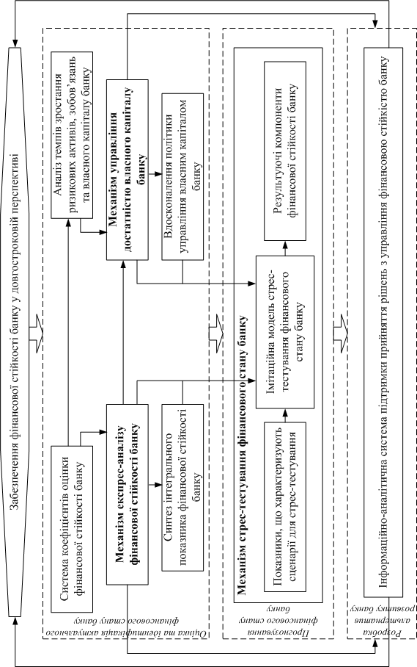 | Рис.2. Концепція синтезу системи менеджменту фінансової стійкості банку

Інтеграція розроблених механізмів менеджменту фінансової стійкості банку в загальну систему регулювання параметрів роботи банку здійснюється за допомогою відповідної інформаційно-аналітичної системи підтримки прийняття управлінських рішень.
Таким чином, розроблена концепція синтезу системи менеджменту фінансової стійкості банку є комплексом взаємозв'язаних інструментів оцінки, підтримки та забезпечення фінансової стійкості банку в довгостроковій перспективі.
У другому розділі «Механізми менеджменту фінансової стійкості банку» розроблено інструменти реалізації концепції синтезу системи менеджменту фінансової стійкості банку, зокрема, запропоновано механізм експрес-аналізу фінансової стійкості банку, механізм управління достатністю власного капіталу банку й механізм стрес-тестування фінансового стану банку.
Оцінка стійкого функціонування банків є важливою умовою їх ефективної діяльності з погляду всіх суб'єктів ринкового господарства – банківських клієнтів, акціонерів, держави, інвесторів й, перш за все, самих банків – і дозволяє визначити основні напрями розвитку та специфікацію банку.
Аналіз літератури, що присвячено проблемам оцінки фінансового стану банківських установ, свідчить про відсутність на сьогоднішній день єдиної системи показників, яка в узагальненому вигляді характеризує фінансову стійкість банку. Крім того, розрахунок фінансових показників діяльності банків у статиці, що здійснюється на основі їх квартальної й річної звітності, в умовах динамічного зовнішнього середовища є неефективним підходом.
У зв’язку з цим питання пошуку найбільш коректного методу оцінки фінансової стійкості банків, що відповідає сучасним умовам їх функціонування, є відкритим. Це зумовило розробку механізму експрес-аналізу фінансової стійкості банку, в основу якого покладено цілісну модифіковану систему коефіцієнтів банківської діяльності, метою якого є синтез інтегрального показника фінансової стійкості банку.
Ієрархія показників для побудови інтегрального показника фінансової стійкості банку має три рівні, а саме:
верхній рівень, де здійснюється розрахунок інтегрального показника фінансової стійкості банку;
середній рівень, де представлено групи фінансових показників банківської діяльності, а саме: групи показників достатності банківського капіталу, якості банківських активів, якості банківських пасивів, ліквідності та прибутковості;
нижчий рівень, де визначаються коефіцієнти фінансової стійкості банку, а саме: норматив адекватності регулятивного капіталу банку, коефіцієнт простроченої заборгованості, коефіцієнт агресивності кредитної політики банку, коефіцієнт клієнтської бази банку, коефіцієнт стабільності ресурсної бази банку, норматив миттєвої ліквідності, норматив поточної ліквідності, норматив короткострокової ліквідності, коефіцієнт рентабельності активів та коефіцієнт рентабельності капіталу.
Відносна значущість коефіцієнтів оцінки фінансової стійкості банку й груп фінансових показників банківської діяльності при побудові інтегрального показника фінансової стійкості банку було визначено за допомогою методу аналізу ієрархій.
Динамічний аналіз інтегрального показника фінансової стійкості банку здійснюється за допомогою імітаційної моделі, яка дозволяє оцінювати ефективність діяльності банківської установи з погляду стабільності досягнення основних фінансових показників її роботи. В процесі проведення імітаційних експериментів інтегральний показник фінансової стійкості банку порівнюється з визначеним числовим порогом, який, по суті, є лінією беззбиткової діяльності банківської установи.
В умовах перетворень, що відбуваються в даний час в банківській системі України, особливої актуальності набула проблема забезпечення фінансової стійкості банку з погляду достатності його власного капіталу.
Як відомо, для вирішення проблеми достатності власного капіталу банків НБУ визначає нормативні вимоги до капіталу, що є основою для оцінки надійності банківських установ. Проте, як показали події, пов'язані з кризовими явищами в банківській сфері економіки України 2008-2009 рр., наявність нормативно визначеного обсягу власного капіталу для банківських установ не є гарантією їх фінансової стійкості в майбутньому.
Крім того, роль та величина власного капіталу банку мають особливу специфіку, що відрізняється від значення капіталу для підприємств та організацій, які займаються іншими видами економічної діяльності. Так, величина власного капіталу банку забезпечує адекватну базу зростання активних операцій та формує обсяг й характер банківських операцій відповідно до цілей та задач розвитку банківської установи.
Отже, з точки зору системного підходу ефективне управління власним капіталом банку має бути системою, що складається з взаємопов'язаних елементів, які впливають на процес формування власних коштів банку.
Необхідність взаємозв'язку процесу прийняття рішень в області управління власним капіталом банку з його основними операціями обумовила розробку механізму управління достатністю власного капіталу банку (рис.3).

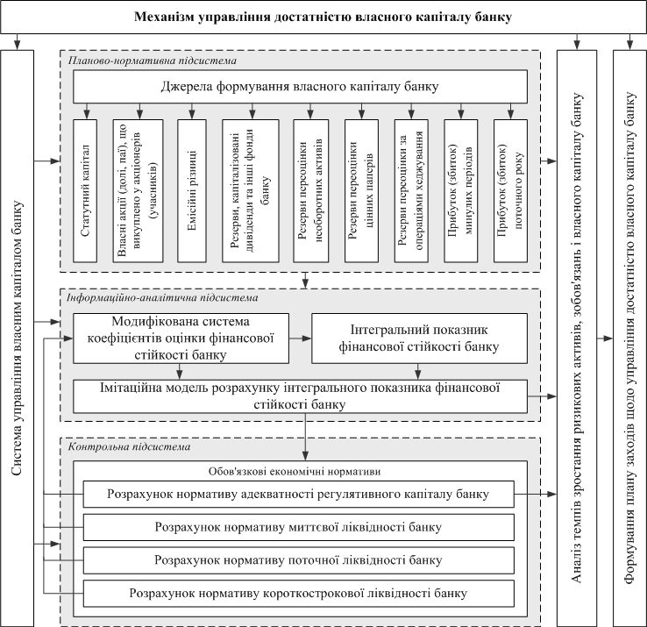

Рис.3. Механізм управління достатністю власного капіталу банку

В основі даного механізму лежить система управління власним капіталом банку, яка є сукупністю взаємопов'язаних підсистем, що дозволяють аналізувати процес формування власних коштів банку в межах встановлених принципів й методів управління даним процесом та загальної стратегії розвитку банківської установи. Зокрема, дотримання принципів капіталізації, що дозволяють контролювати темпи зростання ризикових активів, зобов'язань й власного капіталу банку, дозволяє при виявленні проблем у процесі функціонування банківської установи розробити ефективний план заходів з управління достатністю її власного капіталу.
В даний час одним з найбільш ефективних інструментів оцінки загрози втрати банком фінансової стійкості в умовах нестабільності фінансового ринку є моделювання ризикових ситуацій за допомогою методики стрес-тестування. Нажаль, в Україні застосування стрес-тестів все ще не є досить розвинуте, а методичні рекомендації НБУ щодо етапів та періодичності проведення процедури стрес-тестування у вітчизняних банках мають скоріше рекомендаційний характер, ніж обов'язковий.
У той же час, доцільність впровадження стрес-тестування в загальну систему управління українських банків підтверджується загрозами, з якими вони стикаються в сучасних умовах функціонування, й, отже, потребою чіткої ідентифікації ризиків та величини їх впливу на роботу банків.
Все це обумовило розробку в межах дисертаційної роботи механізму стрес-тестування фінансового стану банку, логічну схему якого представлено на рис.4.

Рис.4. Механізм стрес-тестування фінансового стану банку
Інформаційною основою здійснення стрес-тестування фінансового стану банку є визначення параметрів шоків імітованих фінансових стресів, які покладено в основу розробки відповідних сценаріїв стрес-тестів.
З урахуванням видів ризиків, що є притаманними банківській діяльності, та параметрів шоків, які їх характеризують, в межах механізму стрес-тестування фінансового стану банку було сформульовано помірний, негативний та стресовий сценарії розвитку, які є універсальними та можуть бути використані при проведенні стрес-тестів будь-якими банківськими установами України.
Так, помірний сценарій розвитку подій характеризується помірним рівнем зміни негативних параметрів шоків імітованих банківських ризиків, негативний сценарій – середньою зміною, а стрес-сценарій – значною зміною.
Моделювання сценаріїв стрес-тестів здійснюється за допомогою імітаційної моделі стрес-тестування фінансового стану банку, яка є комплексом моделей та механізмів аналізу й управління фінансовою стійкістю банківської установи.
В розробленій імітаційній моделі динамічний аналіз фінансової стабільності банківської установи здійснюється таким чином. Спочатку проводиться розрахунок коефіцієнтів, що в комплексі характеризують фінансовий аспект банківської діяльності, й оцінюється значення інтегрального показника фінансової стійкості банку у рівноважному стані. Потім, використовуючи вихідні параметри імітаційної моделі розрахунку інтегрального показника фінансової стійкості банку в якості вхідних параметрів механізму управління достатністю власного капіталу банку, проводиться аналіз темпів зростання ризикових активів, обов’язків та власного капіталу банку. І, нарешті, аналіз характеру переходів банку з одного стану до іншого за негативних змін умов функціонування здійснюється за рахунок оцінки впливу банківських ризиків на результуючі показники діяльності банківської установи.
Таким чином, запропонований механізм стрес-тестування фінансового стану банку дозволяє за рахунок реалізації різних сценаріїв розвитку подій на фінансовому ринку комплексно аналізувати стабільність фінансового стану банківської установи під впливом шоків, що характеризують ризики банківської діяльності.
У третьому розділі «Реалізація механізмів менеджменту фінансової стійкості банку» на інструментальному рівні проведено реалізацію розроблених механізмів менеджменту фінансової стійкості банку; запропоновано структуру інформаційно-аналітичної системи підтримки прийняття рішень з управління фінансовою стійкістю банку; проведено оцінку чинників економічного ефекту від впровадження механізмів менеджменту фінансової стійкості банку в процес управління ПАТ «Діамантбанк».
Реалізацію комплексу механізмів менеджменту фінансової стійкості банку проведено на базі ПАТ «Діамантбанк» з використанням в якості засобу комп'ютерної імітації аналітичного пакету імітаційного моделювання Powersim.
Оскільки в сучасних умовах функціонування банківської системи України коригування стратегічних планів розвитку банків повинно проводитися щорічно, то інтервал прогнозування при реалізації розроблених імітаційних моделей дорівнює одному календарному року.
Результати реалізації механізму експрес-аналізу фінансової стійкості банку в ППП Powersim показали, що навіть за стрес-сценарієм розвитку подій інтегральний показник фінансової стійкості ПАТ «Діамантбанк» залишається в діапазоні середніх значень (0,4-0,6).
В ході реалізації механізму управління достатністю власного капіталу банку було надано практичні рекомендації з управління його фінансовою стійкістю, що полягають в оптимізації кредитно-депозитної діяльності банку та його процентної політики.
Результати діагностики банківських ризиків в процесі реалізації механізму стрес-тестування фінансового стану ПАТ «Діамантбанк» наведено на рис.5.

Сценарії стрес-тесту | Динаміка чистого прибутку банку  (Net_Profit) | Динаміка загальної суми витрат банку (Costs) та витрат від настання ризикових подій (Risk_Costs)
Помірний сценарій розвитку | 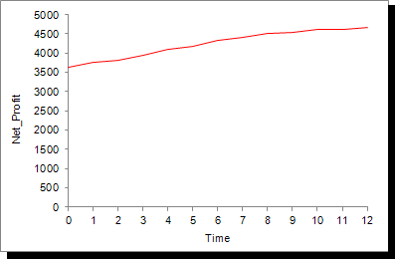 | 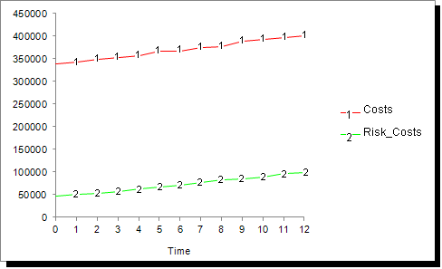
Негативний сценарій розвитку | 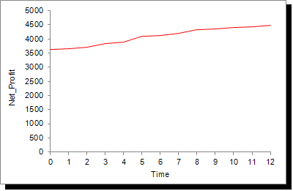 | 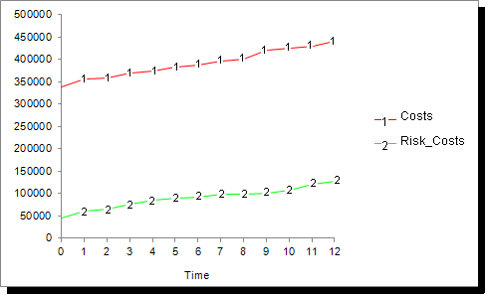
Стрес-сценарій розвитку | 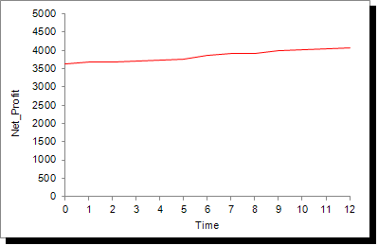 | 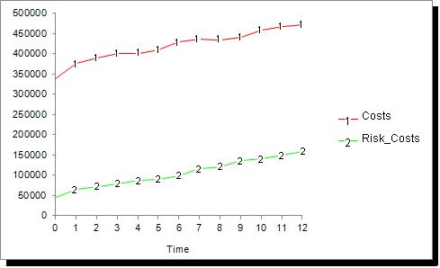

Рис.5. Динаміка чистого прибутку, загальної суми витрат і витрат
від настання ризикових подій ПАТ «Діамантбанк»

Як видно з рис.5, при реалізації шоків, що безпосередньо впливають на діяльність ПАТ «Діамантбанк», загальна сума витрат банківської установи та витрат від настання ризикових подій неухильно зростає впродовж всього періоду прогнозування.
Проте ефективність діяльності банку як системи трансформації ресурсів й ризиків було підвищено за рахунок здійснення відповідних заходів з управління його фінансовою стійкістю, що мають коригуючий та попереджувальний характер. Завдяки цьому, фінансовий результат діяльності ПАТ «Діамантбанк» залишається позитивним, а його фінансовий стан – стабільним незалежно від впливу шоків, що характеризують ризики банківської діяльності.
При цьому обґрунтування рішень, що приймаються в процесі управління фінансовою стійкістю банку, та, отже, підвищення гнучкості й адаптивності банківської установи до динамічних умов функціонування здійснюється за допомогою відповідної інформаційно-аналітичної системи підтримки прийняття рішень з управління фінансовою стійкістю банку (рис.6).

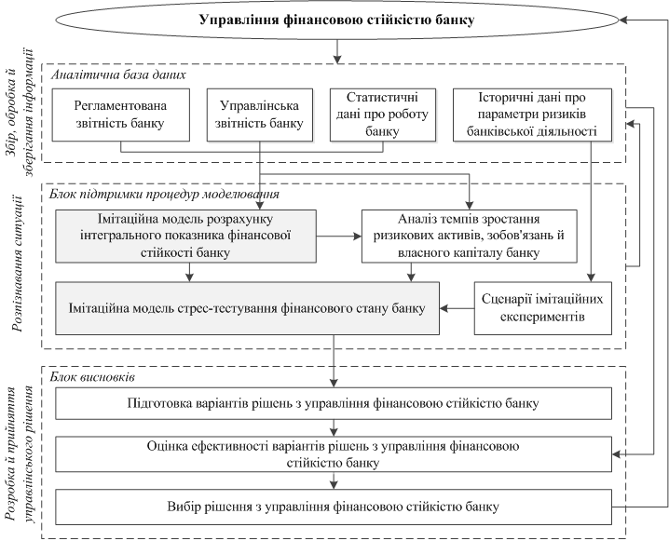

Рис.6. Структура інформаційно-аналітичної системи підтримки прийняття рішень з управління фінансовою стійкістю банку

Впровадження запропонованої інтелектуальної системи, що виступає основним синтезуючим джерелом банківської інформації, дозволяє в комплексі охарактеризувати банківську діяльність з подальшою розробкою відповідних рекомендацій з її поліпшення й, отже, є запорукою ефективного функціонування банку в умовах динамічного зовнішнього середовища.
Результати впровадження розробленої системи менеджменту фінансової стійкості банку й оцінку ефективності реалізації запропонованих у дисертаційній роботі механізмів представлено в табл.1.

Таблиця 1
Оцінка чинників економічного ефекту від впровадження
механізмів менеджменту фінансової стійкості
в процес управління ПАТ «Діамантбанк»
№ | Джерело економічного ефекту | Результат | Значення, тис.грн.
1 | Підвищення ефективності політики управління активами та пасивами банку | Зростання чистого процентного доходу | 170
2 | Вдосконалення політики управління ризиками | Відносна економія коштів | 100
3 | Вдосконалення процесу збору, аналізу й обробки інформації в управлінському обліку | Зниження адміністративних витрат | 50
Загальний економічний ефект від впровадження  механізмів менеджменту фінансової стійкості банку |  |  | 320

Таким чином, загальний економічний ефект, що одержано від впровадження результатів дослідження, складає 320 тис.грн.

основні висновки дисертаційної роботи
У дисертаційній роботі на теоретичному, методологічному та інструментальному рівнях здійснено вирішення актуальної науково-практичної задачі синтезу системи менеджменту фінансової стійкості банку. При цьому було одержано наступні основні наукові й практичні результати:
- Аналіз та систематизація різних підходів до інтерпретації категорії фінансової стійкості дозволили зробити висновок про першорядне значення задачі менеджменту фінансової стійкості для ефективного функціонування банків в довгостроковій перспективі.
- Аналіз сучасних проблем стійкого функціонування банків в умовах економіки України показав, що забезпечення їх фінансової стабільності при впливі зовнішніх негативних факторів та внутрішніх причин фінансово-економічного характеру є неможливим без розробки нових методів вирішення проблеми оцінки й регулювання параметрів банківської діяльності.
- Узагальнення вітчизняного й зарубіжного досвіду в сфері оцінки фінансової стійкості банківських установ, аналіз переваг та недоліків основних методів формування рейтингових оцінок їх роботи дозволили обґрунтувати необхідність розробки наукового, комплексного підходу до дослідження динаміки розвитку системи показників, що всебічно характеризує діяльність банківської установи в умовах нестабільного зовнішнього середовища.
- Для вирішення проблем динамічного моніторингу показників діяльності банку, планування процесу його функціонування з урахуванням прогнозів змін негативних факторів на фінансовому ринку й, отже, підвищення обґрунтованості управлінських рішень у сфері фінансового менеджменту розроблено концепцію синтезу системи менеджменту фінансової стійкості банку, що дозволяє за рахунок застосування сучасних засобів економіко-математичного апарату й інформаційних технологій оперативно досліджувати характер змін фінансового стану банку й розробляти відповідні рекомендації із забезпечення його фінансової стабільності в довгостроковій перспективі.
- Для визначення об'єктивного рівня фінансової стійкості банку було сформовано модифіковану систему фінансових коефіцієнтів, що всебічно характеризує банківську діяльність, на основі якої було розроблено трирівневу ієрархічну структуру побудови інтегрального показника фінансової стійкості банку. Алгоритм розрахунку даного показника було покладено в основу запропонованого механізму експрес-аналізу фінансової стійкості банку, який відповідно до вимог, диктованих сучасними умовами функціонування банківської системи України, представлено у вигляді імітаційної моделі.
- З метою вдосконалення політики банку у сфері управління власними коштами запропоновано механізм управління достатністю власного капіталу банку, який за рахунок одночасної оцінки основних показників банківської діяльності та рівня збалансованості темпів зростання його ризикових активів, зобов’язань та власного капіталу дозволяє розробити ефективний план заходів щодо забезпечення ефективності та стійкості функціонування банківської установи як при стабільній ситуації на фінансовому ринку, так і при негативній зміні зовнішніх умов.
- Для комплексного аналізу банківської діяльності в стресових ситуаціях й підготовки відповідних динамічних звітів різних форм розроблено механізм стрес-тестування фінансового стану банку, що базується на синтезі методів стрес-тестування й системної динаміки. Результуючі показники оцінки роботи банку в стресових умовах, одержані в результаті реалізації імітаційної моделі стрес-тестування його фінансового стану, розглядаються в якості засобів оперативного моніторингу банківської діяльності для осіб, що приймають рішення з формування плану заходів щодо управління фінансовою стійкістю банку.
- Для прийняття оперативних й стратегічних рішень з управління фінансовою стійкістю банку запропоновано структуру інформаційно-аналітичної системи підтримки прийняття управлінських рішень, що дозволяє здійснювати консолідацію даних про діяльність банківської установи в єдиному інформаційному просторі та забезпечувати досягнення основних показників ефективності її функціонування, одним з яких в обов’язковому випадку є фінансова стійкість.
- Проведено практичну реалізацію механізмів менеджменту фінансової стійкості банку. Загальний ефект від впровадження основних теоретичних та практичних результатів дослідження складає 320 тис.грн., що підтверджено відповідним актом впровадження.

СПИСОК ОПУБЛІКОВАНИХ АВТОРОМ ПРАЦЬ
ЗА ТЕМОЮ ДИСЕРТАЦІЇ
у наукових фахових виданнях:
- Ткач А.Ю. Факторы устойчивого функционирования коммерческих банков / А.Ю. Ткач // Модели управления в рыночной экономике: сб.науч.тр.; общ. ред. и предисл. Ю.Г. Лисенко; Донецький нац. ун-т. – Донецк: ДонНУ. – 2008. – Спец.вып. – C. 473-483.
- Ткач А.Ю. Критерии оценки достаточности капитала коммерческого банка / А.Ю. Ткач // Модели управления в рыночной экономике: сб.науч.тр.; общ. ред. и предисл. Ю.Г. Лисенко; Донецький нац. ун-т. – Донецк: ДонНУ, – 2008. – Вып.11. – C. 298-305.
- Ткач А.Ю. Методы управления клиентской базой банков / А.Ю. Ткач // Новое в экономической кибернетике: сб.науч.ст.; под общ.ред. Ю.Г. Лысенко [«Моделирование систем обслуживания в экономике»] / Донецкий нац.ун-т. – Донецк: ДонНУ, 2008. – № 4. – С. 63-72.
- Ткач А.Ю. Концепция синтеза механизмов менеджмента финансовой устойчивости коммерческого банка / А.Ю. Ткач // Вісник Східноукраїнського національного університету імені Володимира Даля. – Луганськ: Видавництво Східноукраїнського національного університету імені Володимира Даля, 2010. – № 8(150). – Ч.1. – С.299-304.
- Ткач А.Ю. Механизм экспресс-анализа финансовой устойчивости коммерческого банка / А.Ю. Ткач // Вісник Київського національного університету технологій та дизайну. – Київ: Дільниця оперативної поліграфії при КНУТД, 2010. – № 5(55). – С.260-265.
за матеріалами конференцій:
- Ткач А.Ю. Менеджмент устойчивости коммерческого банка / А.Ю. Ткач // Тези доповідей XIII Всеукр. наук.-метод. конф. «Проблеми економічної кібернетики», 2-4 жовтня 2008 р. м.Алушта, смт.Партеніт. – Донецьк: ТОВ «Юго-Восток, Лтд», 2008. – С.259-261.
- Ткач А.Ю. Управление клиентской базой коммерческого банка / Н.Г. Гузь, О.В. Григоренко, А.Ю. Ткач // Проблеми економічної кібернетики: Тези доповідей XIV Всеукр. наук.-метод. конф., 8-9 жовтня 2009 р. – Харків.: ХНУ імені В.Н. Каразіна, 2009. – С.29-31. (Особистий внесок здобувача: сформульовано систему факторів ефективної банківської діяльності).
- Ткач А.Ю. Имитационная модель стресс-тестирования финансового состояния коммерческого банка / А.Ю. Ткач // Проблеми економічної кібернетики: матеріали XV-ої Всеукр. наук.-метод. конф., 4-8 травня 2010 р. – Луганськ-Євпаторія, 2010. – С. 63-64.
- Ткач А.Ю. Информационно-аналитическая система поддержки принятия решений по управлению финансовой устойчивостью банка / А.Ю. Ткач // Інформаційні технології та моделювання в економіці: зб. наук. пр. Другої Міжнар. наук.-практ. конф., 19-21 травня. – Черкаси: Брама-Україна, 2010. – С.303-304.
- Ткач А.Ю. Механизм экспресс-анализа финансовой устойчивости коммерческого банка / А.Ю. Ткач // Materialy VI Miedzynarodowej naukovi-praktycznej konferencji «Aktualne problemy nowoczesnych nauk – 2010» (07-15 czerwca). – Volume 1. Ekonomiczne nauki. – Przemysl: Nauka i studia. – C.32-34.
анотація

Ткач А.Ю. Синтез системи менеджменту фінансової стійкості банку. – Рукопис.
Дисертація на здобуття наукового ступеня кандидата економічних наук за спеціальністю 08.00.04 – економіка та управління підприємствами. Донецький національний університет Міністерства освіти і науки, молоді та спорту України, Донецьк, 2012 р.
Дисертаційну роботу присвячено розробці системи менеджменту фінансової стійкості банку, впровадження якої через реалізацію відповідних механізмів дозволяє у динаміці дослідити зміни фінансового стану банку в залежності від різних умов функціонування та сформувати відповідну ефективну стратегію довгострокового розвитку, виходячи з пріоритету стійкості діяльності банківської установи на фінансовому ринку.
В межах розробленої концепції запропоновано механізм експрес-аналізу фінансової стійкості банку, що засновано на синтезі коефіцієнтного методу, методів аналізу ієрархій та системної динаміки; удосконалено механізм управління достатністю власного капіталу банку, в основі якого лежить синтез планово-нормативної, інформаційно-аналітичної та контрольної підсистем системи управління власними коштами банку; удосконалено механізм стрес-тестування фінансового стану банку, що базується на синтезі методів стрес-тестування та системної динаміки; запропоновано структуру інформаційно-аналітичної системи підтримки прийняття рішень з управління фінансовою стійкістю банку.
Ключові слова: фінансова стійкість, система менеджменту, достатність власного капіталу банку, стрес-тестування, підтримка прийняття рішень, інформаційно-аналітична система.

аннотация

Ткач А.Ю. Синтез системы менеджмента финансовой устойчивости банка. – Рукопись.
Диссертация на соискание научной степени кандидата экономических наук по специальности 08.00.04 – экономика и управление предприятиями. Донецкий национальный университет Министерства образования и науки, молодежи и спорта Украины, Донецк, 2012 г.
Диссертация посвящена разработке системы менеджмента финансовой устойчивости банка, внедрение которой посредством реализации соответствующих механизмов позволяет всесторонне оценить финансовую устойчивость банка и ее изменение в условиях динамичной внешней среды с целью выявления негативных тенденций в банковской деятельности и формирования эффективной стратегии долгосрочного развития банка исходя из приоритета его финансовой устойчивости.
В работе проведены: анализ современных проблем устойчивого функционирования банков в условиях экономики Украины; теоретическое исследование характеристик и особенностей понятия финансовой устойчивости банка; анализ и систематизация основных подходов к определению экономического содержания категории финансовой устойчивости; обобщен зарубежный и отечественный опыт построения систем оценки финансовой устойчивости банков.
Исследование достоинств и недостатков основных методов формирования оценок банковской деятельности позволил обосновать необходимость разработки научно-обоснованного, комплексного подхода к исследованию динамики развития банка в условиях нестабильной внешней среды с целью создания системы своевременного оповещения о существующих проблемах.
Для оптимизации принятия управленческих решений по обеспечению устойчивого финансового положения банка в условиях экономической нестабильности разработана концепция синтеза системы менеджмента финансовой устойчивости банка.
На основе предложенной в диссертационной работе концепции был разработан комплекс механизмов менеджмента финансовой устойчивости банка, внедрение которого позволяет за счет динамического анализа ключевых параметров работы банка разрабатывать обоснованные и эффективные мероприятия по обеспечению его финансовой устойчивости в долгосрочной перспективе.
В частности в рамках разработанной концепции предложен механизм экспресс-анализа финансовой устойчивости банка, базирующийся на синтезе коэффициентного метода, метода анализа иерархий и метода системной динамики; усовершенствован механизм управления достаточностью собственного капитала банка, в основе которого лежит синтез планово-нормативной, информационно-аналитической и контрольной подсистем системы управления собственными средствами банка; усовершенствован механизм стресс-тестирования финансового состояния банка, который основан на синтезе методов стресс-тестирования и системной динамики; предложена структура информационно-аналитической системы поддержки принятия решений по управлению финансовой устойчивостью банка, которая выступает в качестве инструмента интеграции разработанных механизмов менеджмента финансовой устойчивости в систему управления банковским учреждением.
Для реализации комплекса механизмов менеджмента финансовой устойчивости банка в качестве средства компьютерной имитации был использован аналитический пакет имитационного моделирования Powersim, что позволило осуществить сценарный анализ деятельности банка c количественной оценкой уровней всех видов банковских рисков, соответствующих умеренному, негативному и стресс-сценарию развития событий.
Отдельные теоретические аспекты диссертационной работы, методические положения, практические рекомендации и выводы по результатам исследования были использованы при разработке процедур повышения качества оценки финансовой устойчивости ПАО «Диамантбанк», а также в процессе совершенствования нормативных документов, регламентирующих политику управления рисками деятельности ПАО «Диамантбанк».
Общий экономический эффект от внедрения результатов диссертационной работы в процесс управления ПАО «Диамантбанк» составляет 320 тыс.грн., что подтверждено соответствующим актом внедрения.
Ключевые слова: финансовая устойчивость, система менеджмента, достаточность собственного капитала банка, стресс-тестирование, поддержка принятия решений, информационно-аналитическая система.

summary

Tkach A.U. Synthesis of the bank financial stability’s management system. – Manuscript.
Theses on competing scientific degree of candidate of economic sciences by specialty 08.00.04 – economy and enterprises management. Donetsk National University of Ministry of Education and Science, Youth and Sport of Ukraine, Donetsk, 2012.
Dissertation is devoted to the development of bank financial stability’s management system, which introduction with the help of the corresponding realization mechanisms allow to analyze in dynamics the changes of the bank financial state depending on different operating conditions and form the proper effective strategy of long-term development coming from priority of bank activity’s stability at the financial market.
Within the limits of this conception the mechanism of rapid analysis of bank financial stability, based on the synthesis of coefficient method, methods of analysis of hierarchies and system dynamics, was offered; the mechanism of management of bank property asset adequacy, based on the synthesis of planning and normative, data analyzing and control subsystems of the property asset control system, was improved; the mechanism of bank financial state stress-testing, based on the synthesis of stress-testing method and system dynamics method, was improved; the structure of the data analyzing system of support of decision making on the bank financial stability’s management was offered.
Key words: financial stability, management system, bank property asset adequacy, stress-testing, support of decision making, data analyzing system.

Ткач Антон Юрійович
Автореферат дисертації на здобуття наукового ступеня
кандидата економічних наук

Підписано до друку 20.03.2012 р. Формат 60х84 1/16.
Ум. друк. арк. 0,9. Друк лазерний. Зам. № 1735. Тираж 100 прим.

Надруковано в ТОВ «Цифрова типографія»
Адреса: м. Донецьк, вул. Челюскінців, 291а, тел.: (062) 388-07-31, 388-07-30

